Thu thập và phân tích an ninh mạng’

Binary: 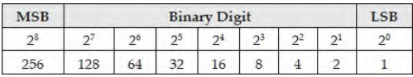
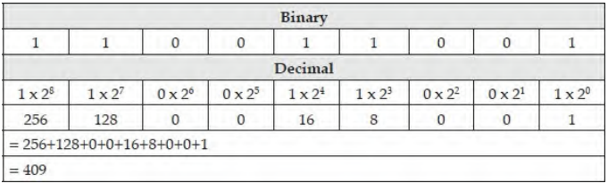
Hexadecimal (Base-16): 4 bit 2^4 = 16
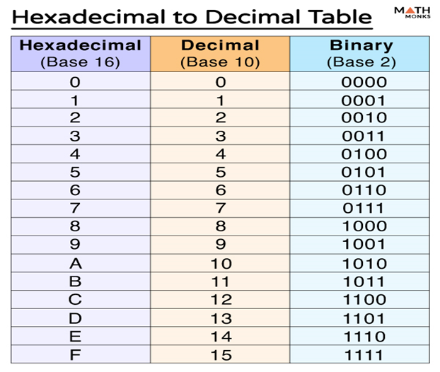
Hexadecimal (Base-64) 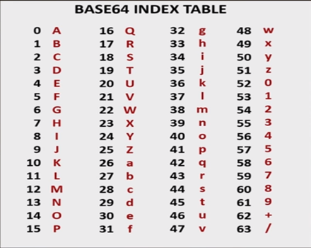
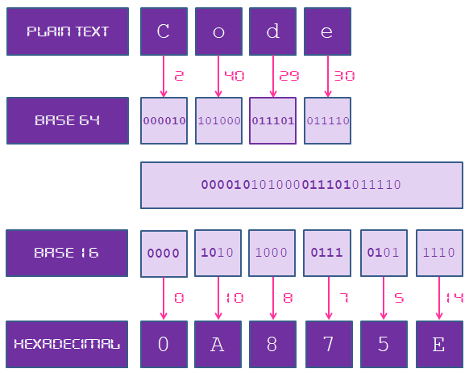
Lấy 6 bit 2^6 = 64
Bài tập: Đổi tên SV (theo mã ASCII) sang Base-64
PHUC = [80, 72, 85, 67]
Mảng [80, 72, 85, 67] → Chuỗi nhị phân: 010100|00 0100|1000 01|010101| 010000|11.
Chia nhóm 6 bit: 010100, 000100, 100001, 010101, 010000, 110000. = [20, 4, 33, 21, 16, 48] = [U, E, h, V, Q, w]
[11] == chèn thêm padding == để cho đủ bit
=> [PHUC] = [UEhVQw==]
Character encoding schema
- ASCII
Cũ và không chuyển sang các ngôn ngữ khác
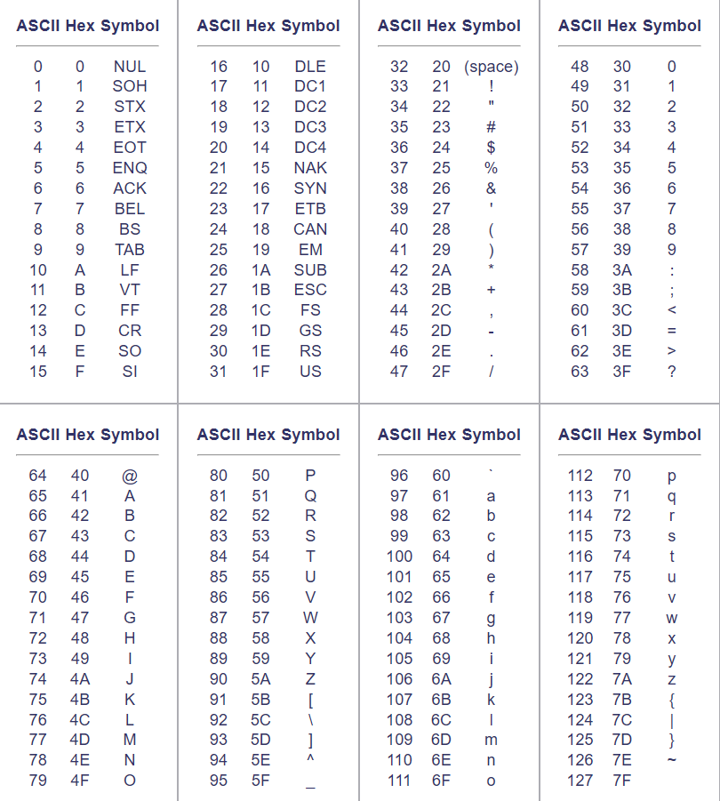
- Unicode: UTF-8, UTF-16, and UTF-32
Mới và có thể chuyển được nhiều kí tự, ngôn ngữ khác nhau
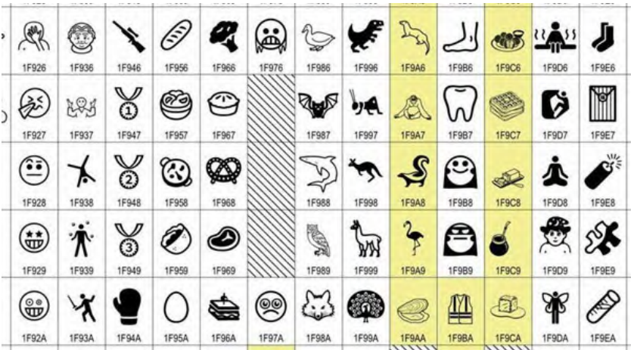
UTF-8:
Kích thước có thể thay đổi số lượng bytes tối đa là 4 bytes nếu:
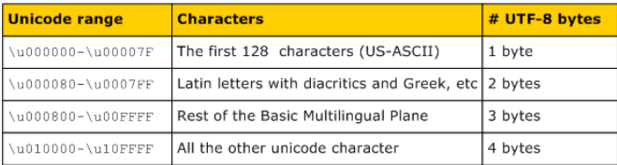
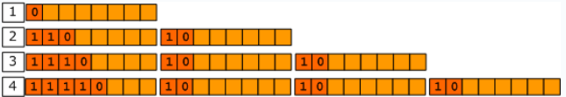

Bài tập: Biểu diễn tên hoặc họ sv = tiếng Việt (có dấu) bằng mã UTF-8
Tìm mã Unicode tương ứng của các ký tự tạo nên tên/họ (bao gồm cả dấu)

Phúc Unicode UTF-8
P = U + 0050 = 0x50
h = U + 0068 = 0x68
ú = u = U+00FA = 0xC3, 0xBA
c = U + 0063 = 0x63
Tên "Phúc" được biểu diễn như sau:
- Unicode: U+0050 U+0068 U+00FA U+0063
- UTF-8: 0x50 0x68 0xC3 0xBA 0x63
Complete Character List for UTF-8
Little- and Big-Endianness
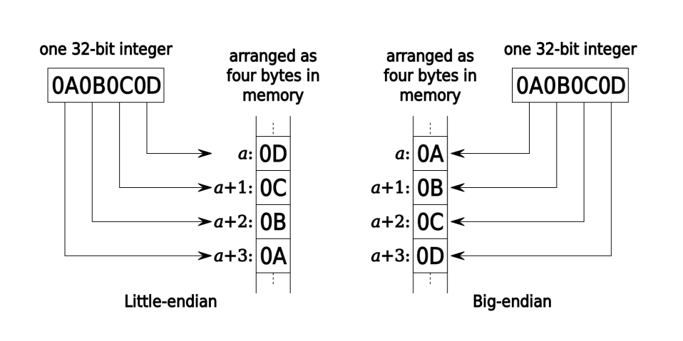
CÓ 2 cách số có trọng số nhỏ là lưu trước và ngược lại

RAM ROM
Bộ nhớ ảo – vật lý

